**Деплой проєкту створеного за допомогою бандлера Vite.**

**01.Відкривємо Visual Studio Code і заходимо в папку, де знаходяться всі проєкти**

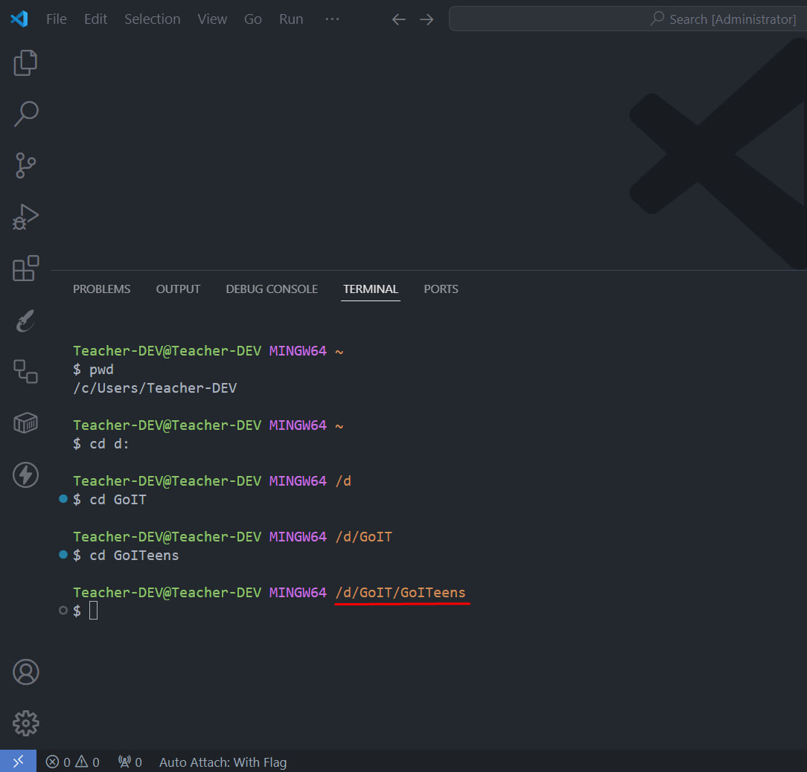

**02.Створюємо новий проєкт за допомогою збирача Vite**

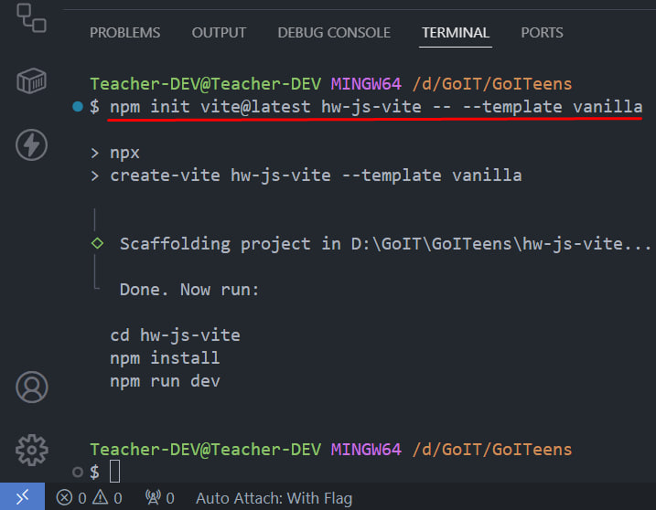

**03.Заходимо в папку проєкту, встановлюємо залежності (бібліотеки) та запускаємо проєкт**

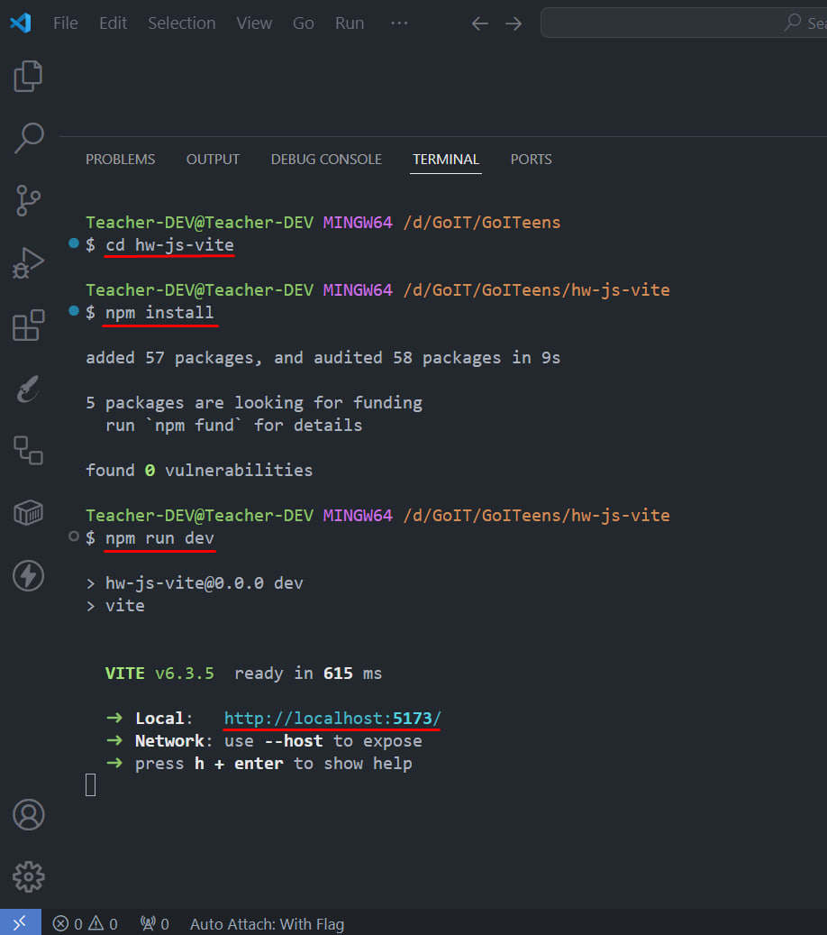

**04.Відкриваємо проєкт в браузері за адресою:** [**http://localhost:5173/**](http://localhost:5173/)

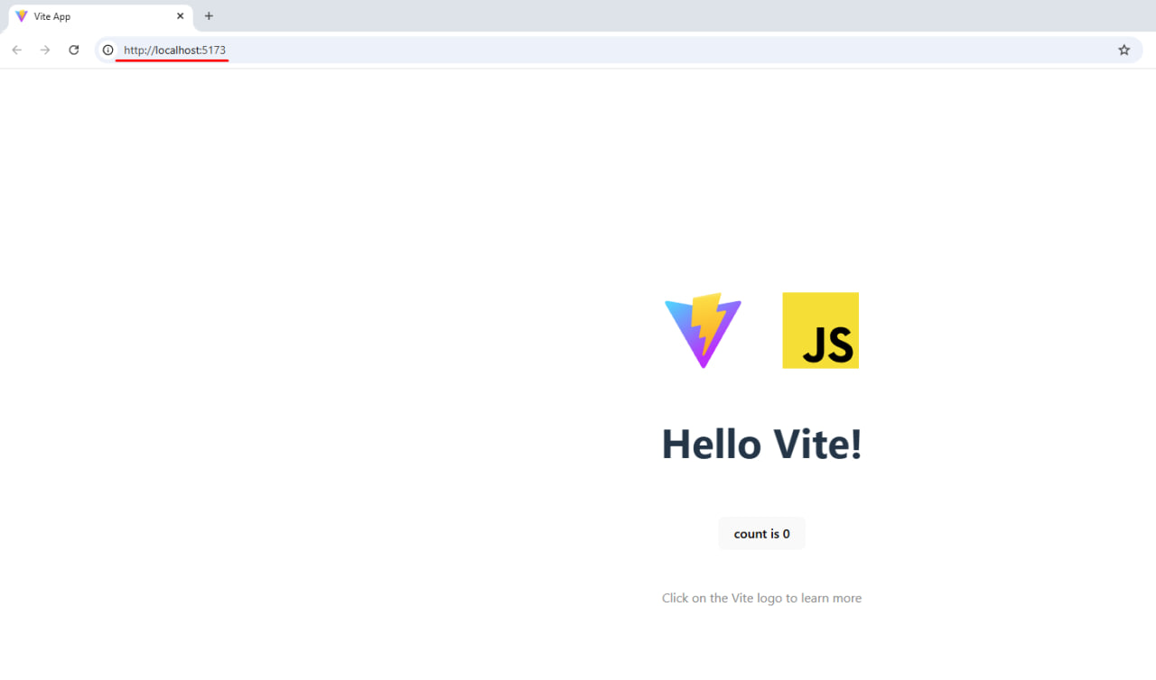

**05.Закриваємо проєкт в терміналі (Ctrl + C) і відкриваємо папку проєкту для додавання змін**

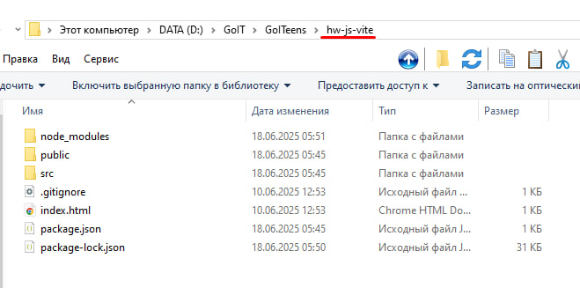

**06.Знаходимо за посиланням необхідні файли:** [**https://drive.google.com/drive/folders/154AfSe4MpXlLVa0QQwY9i05L5zU2jBAl?usp=sharing**](https://drive.google.com/drive/folders/154AfSe4MpXlLVa0QQwY9i05L5zU2jBAl?usp=sharing)

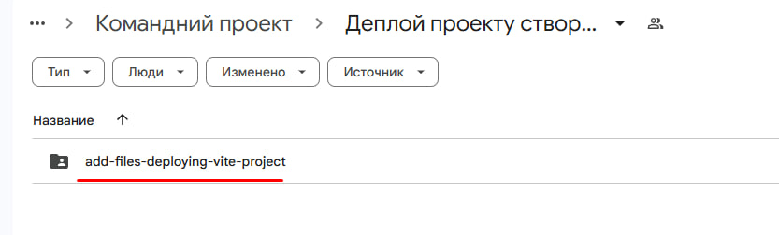

**07.Додаємо знайдені файли в папку проєкту hw-js-vite**

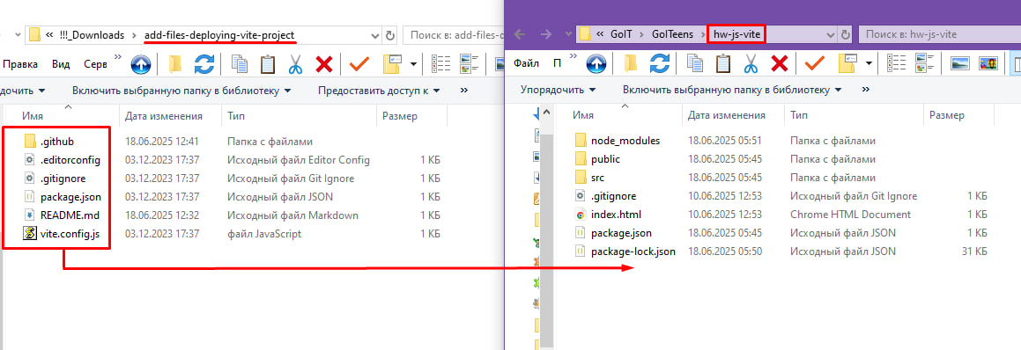

**08.Відкриваємо папку проєкту hw-js-vite у Visual Studio Code**

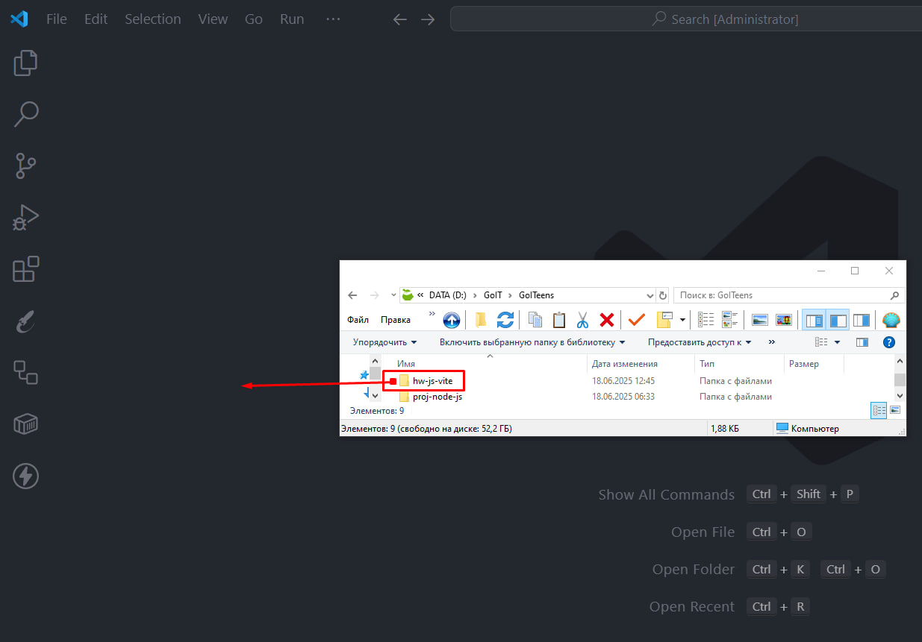

**09.Видаляємо файл package-lock.json**

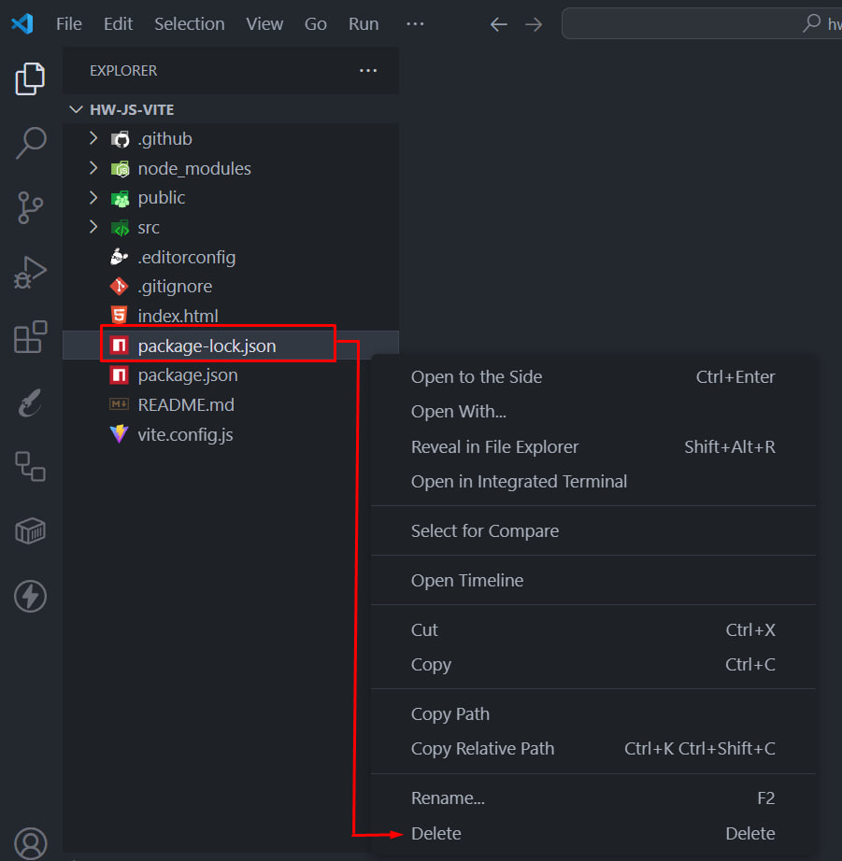

**10.Видаляємо папку node_modules**

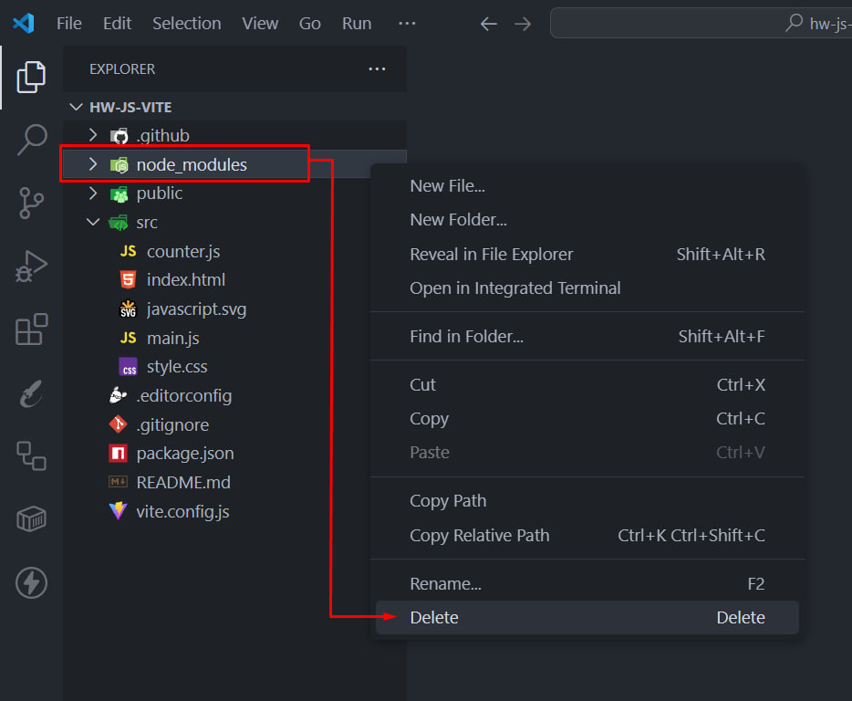

**11.Переносимо файл index.html в папку src та змінюємо шлях до файлу main.js**

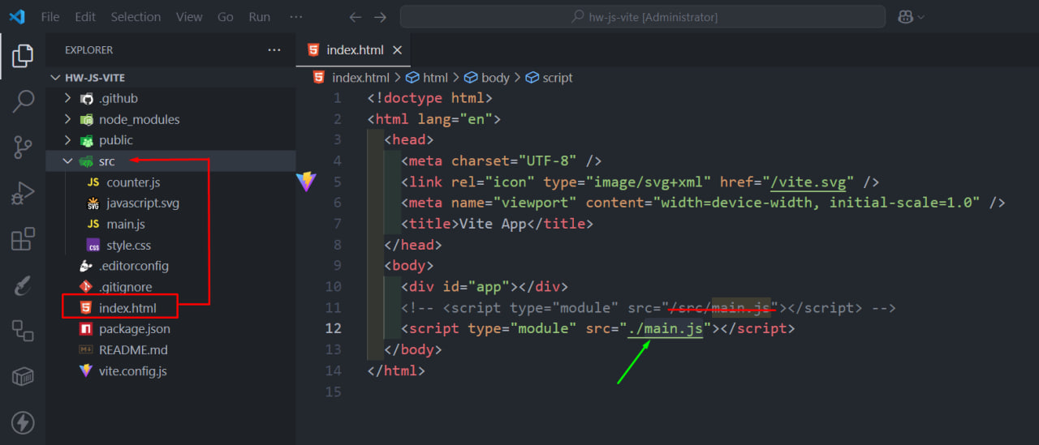

**12.В файлі main.js змінюємо шлях імпорту viteLogo**

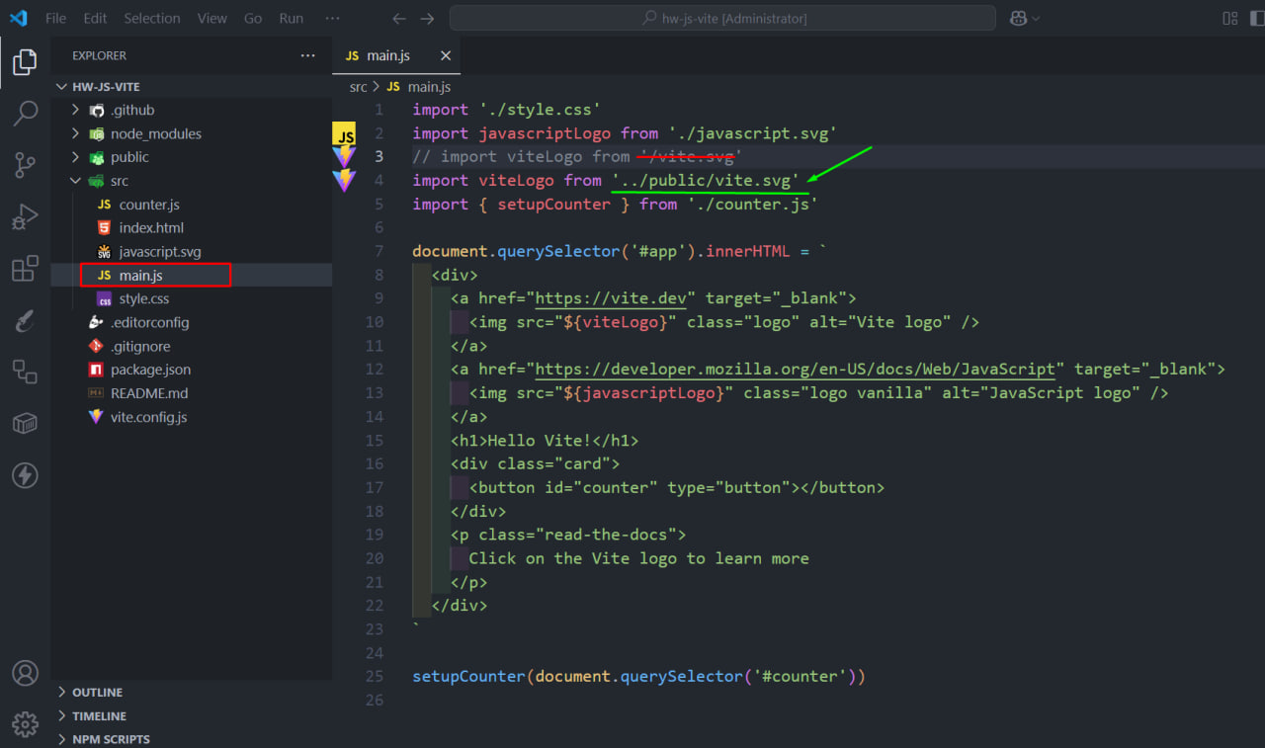

**13.Встановлюємо залежності (бібліотеки) *npm install* та запускаємо проєкт *npm run dev***

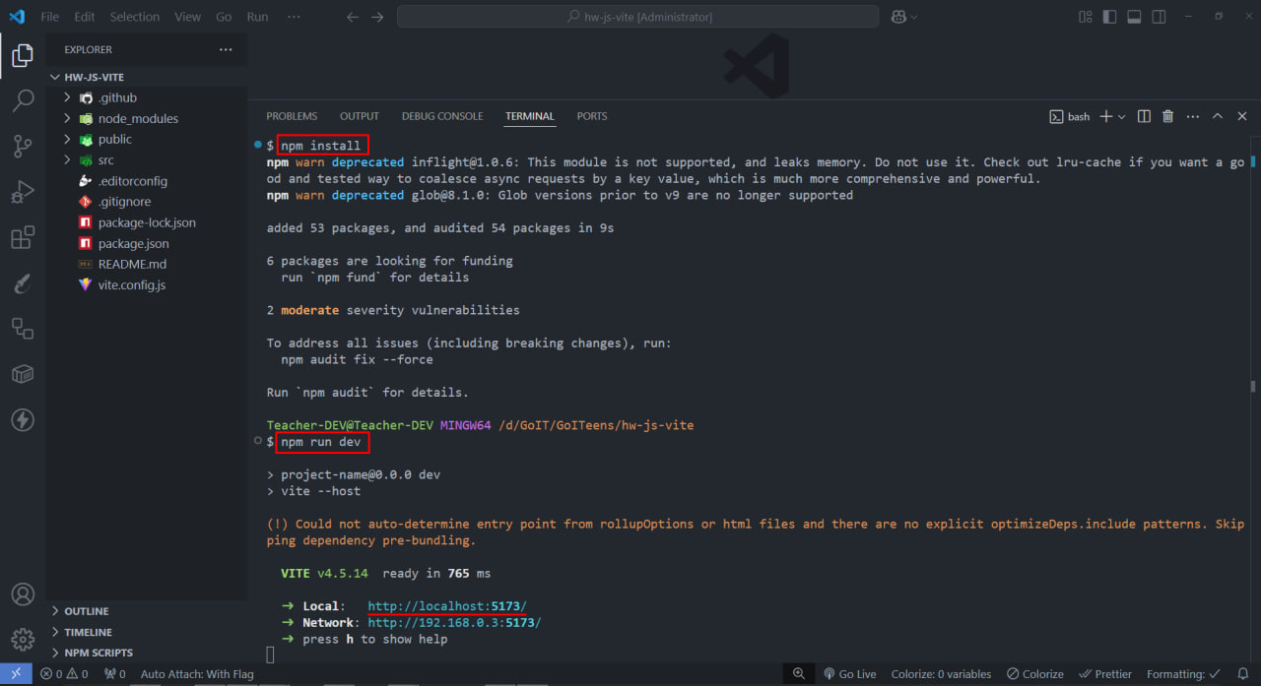

**14.Відкриваємо проєкт в браузері за адресою:**

[**http://localhost:5173/**](http://localhost:5173/) **або** [**http://192.168.0.3:5173/**](http://192.168.0.3:5173/)

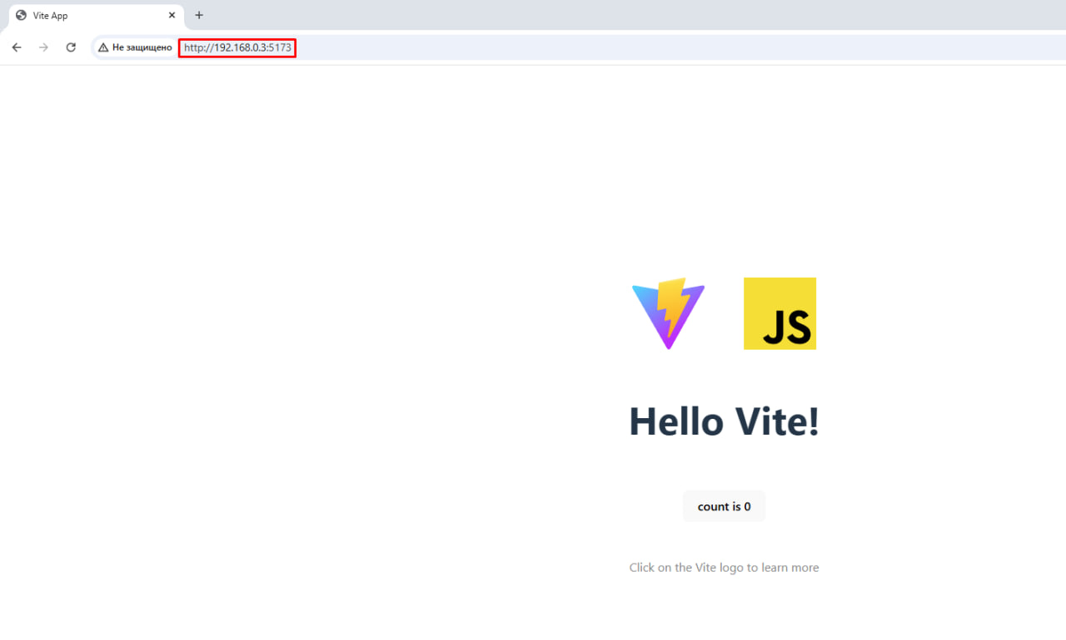

**15-1.Створюємо новий репозиторій на GitHub з локального проєкту hw-js-vite**

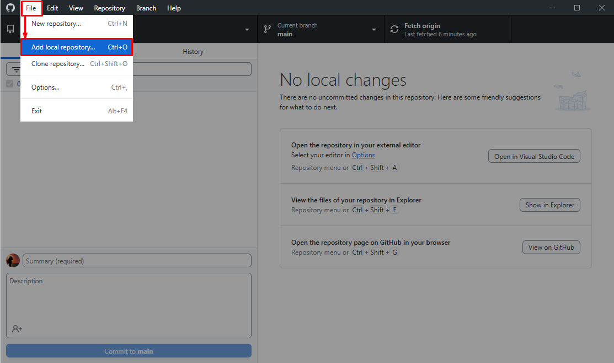

**15-2.Створюємо новий репозиторій на GitHub з локального проєкту hw-js-vite**

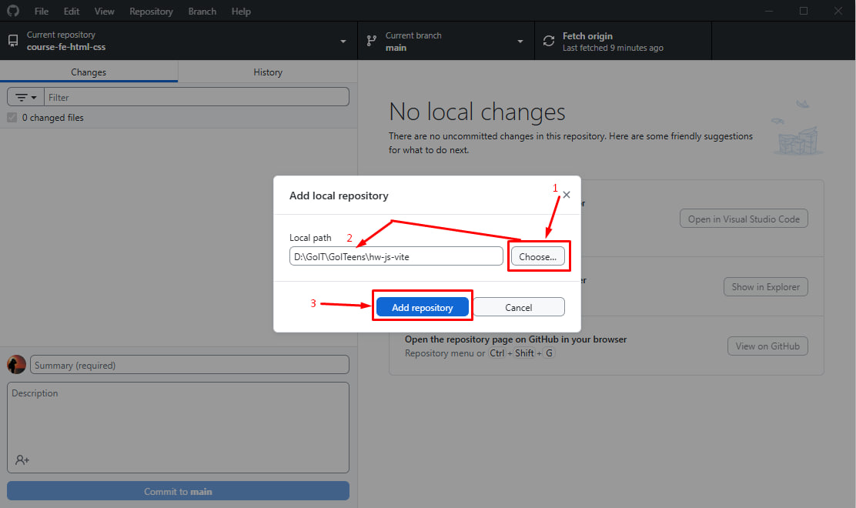

**15-3.Створюємо новий репозиторій на GitHub з локального проєкту hw-js-vite**

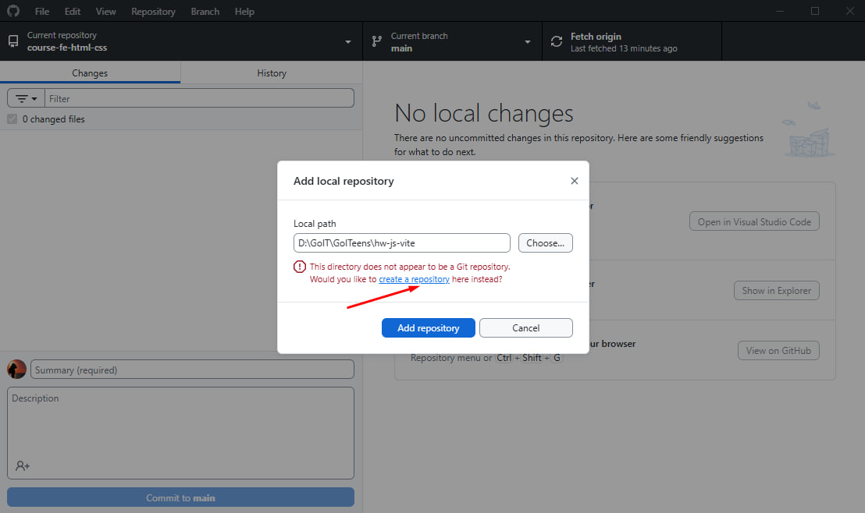

**15-4.Створюємо новий репозиторій на GitHub з локального проєкту hw-js-vite**

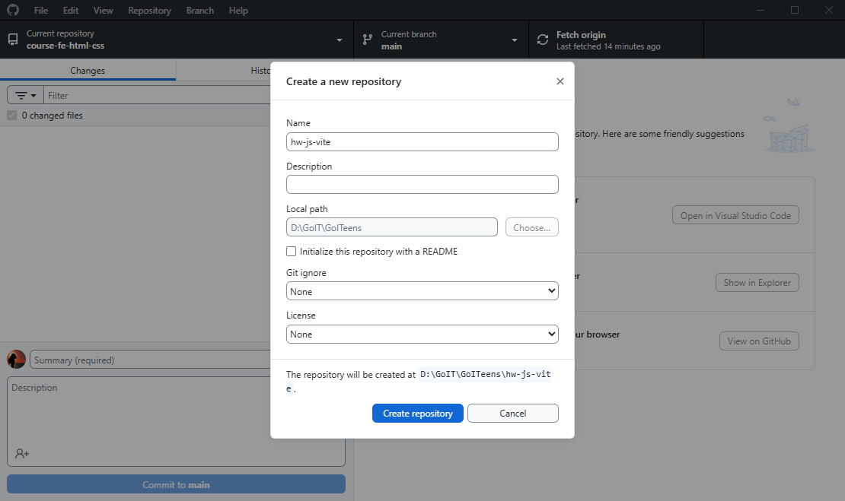

**15-5.Створюємо новий репозиторій на GitHub з локального проєкту hw-js-vite**

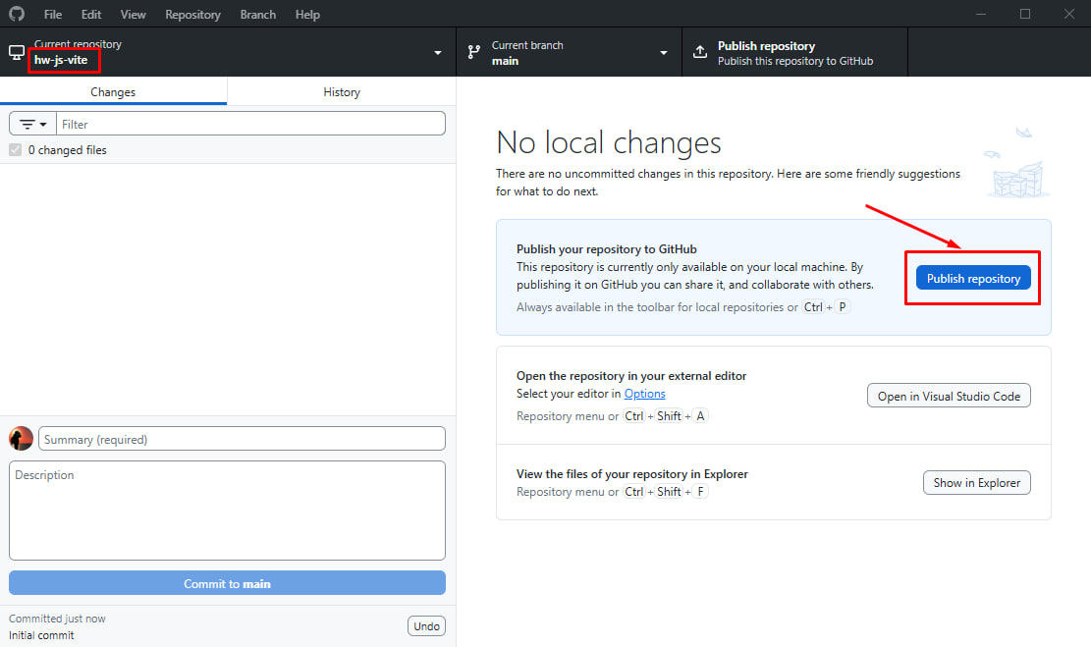

**15-6.Створюємо новий репозиторій на GitHub з локального проєкту hw-js-vite**

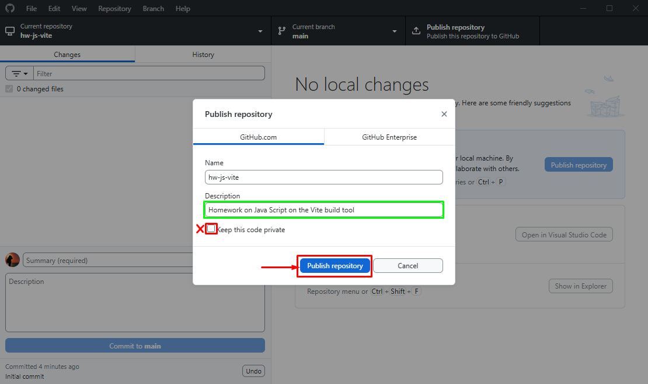

**16.Змінюємо налаштування в проєкті hw-js-vite на GitHub**

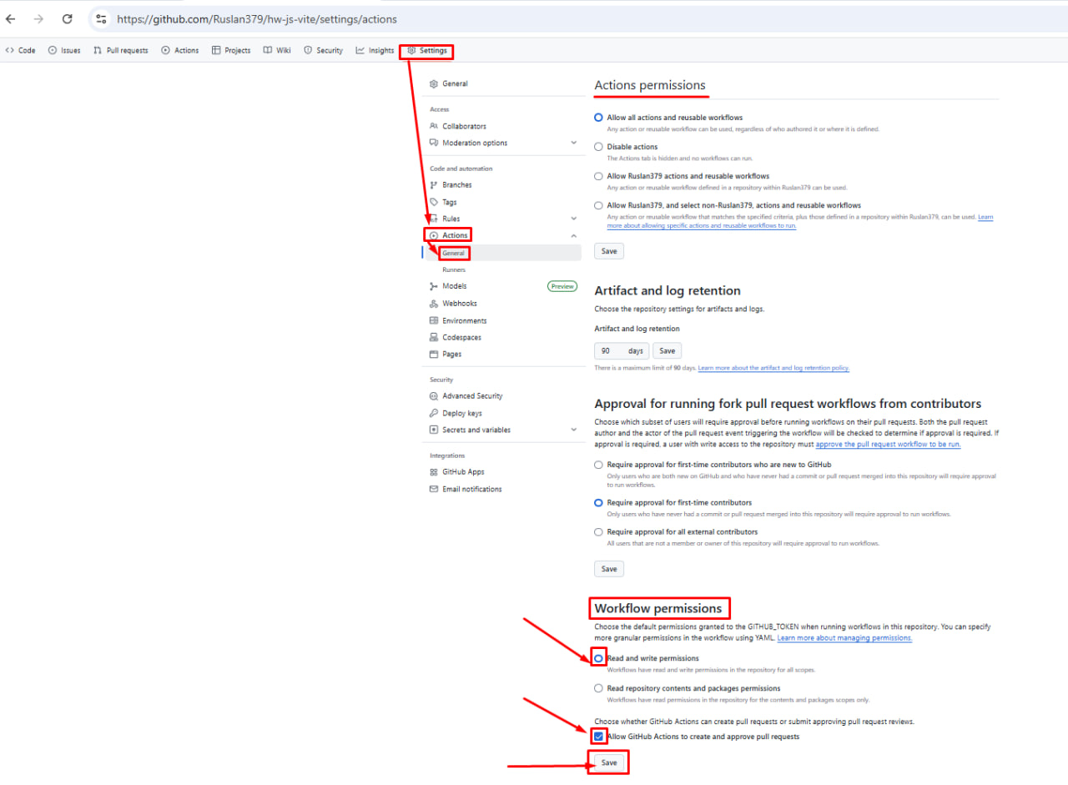

**17-1.У файлі package.json змінюємо поля "name" та "build" згідно назви проєкту: hw-js-vite**

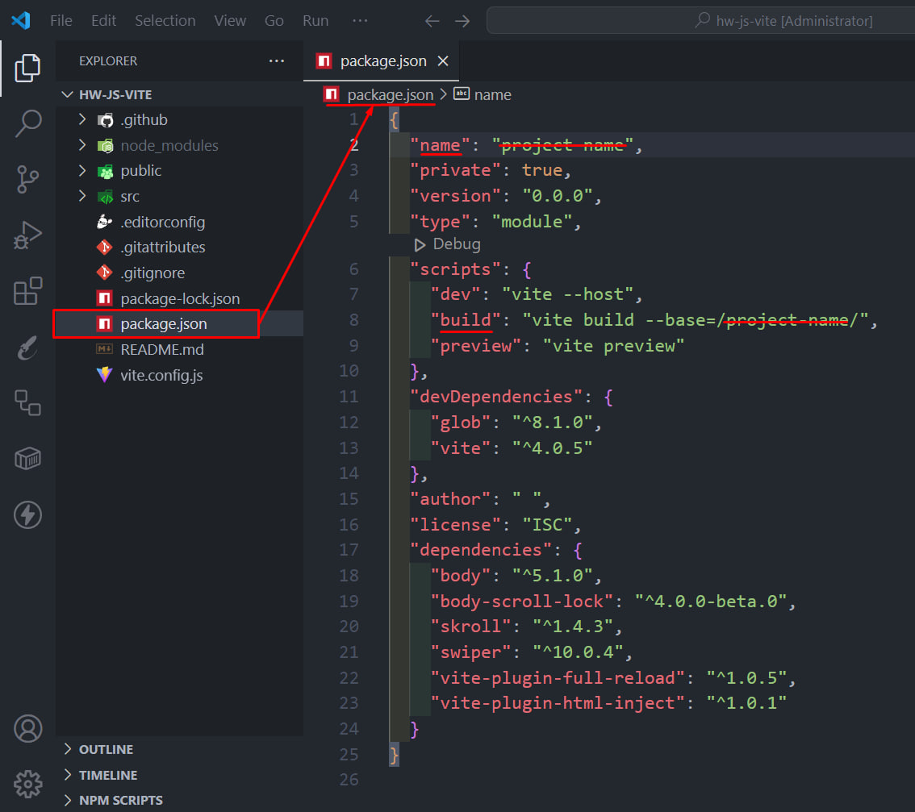

**17-2.У файлі package.json змінюємо поля "name" та "build" згідно назви проєкту: hw-js-vite**

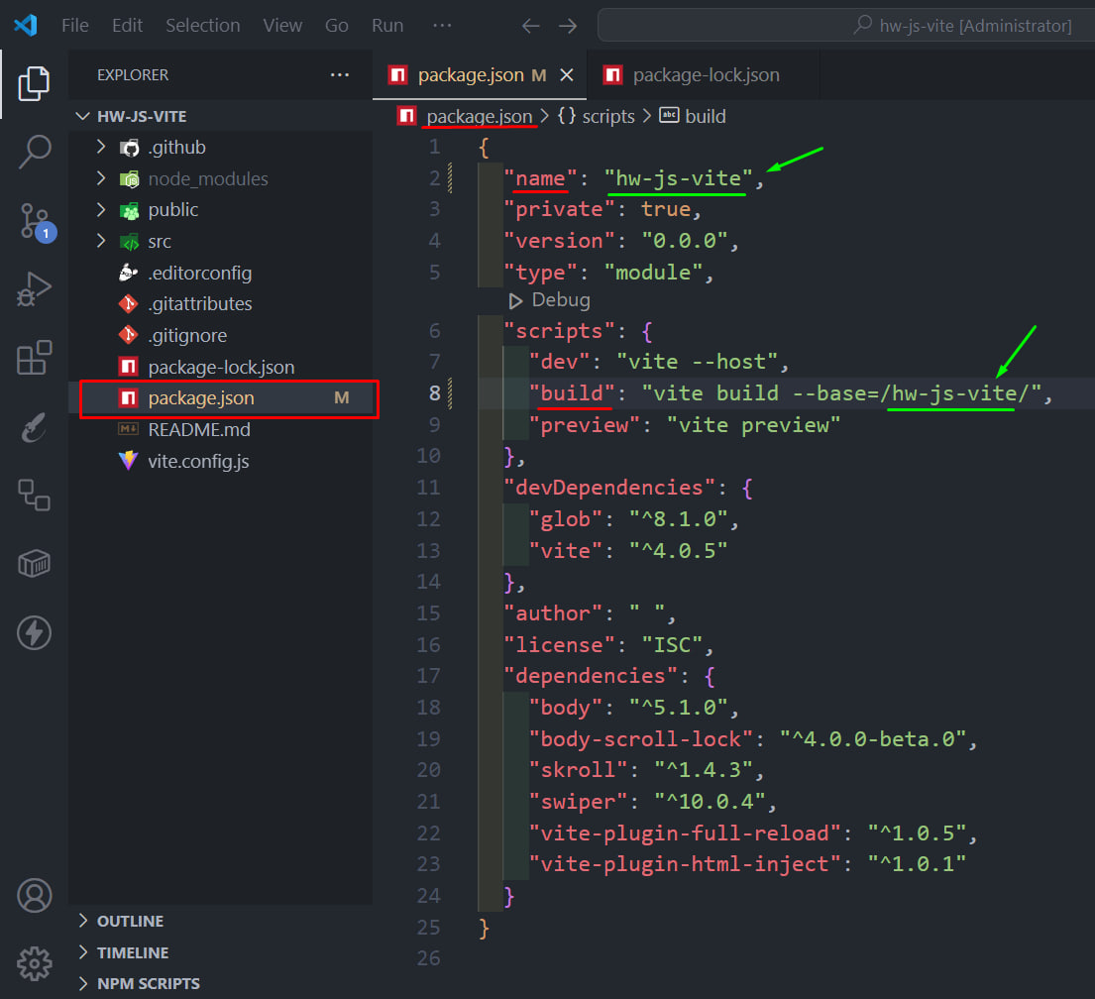

**18.Коммітимо зміни**

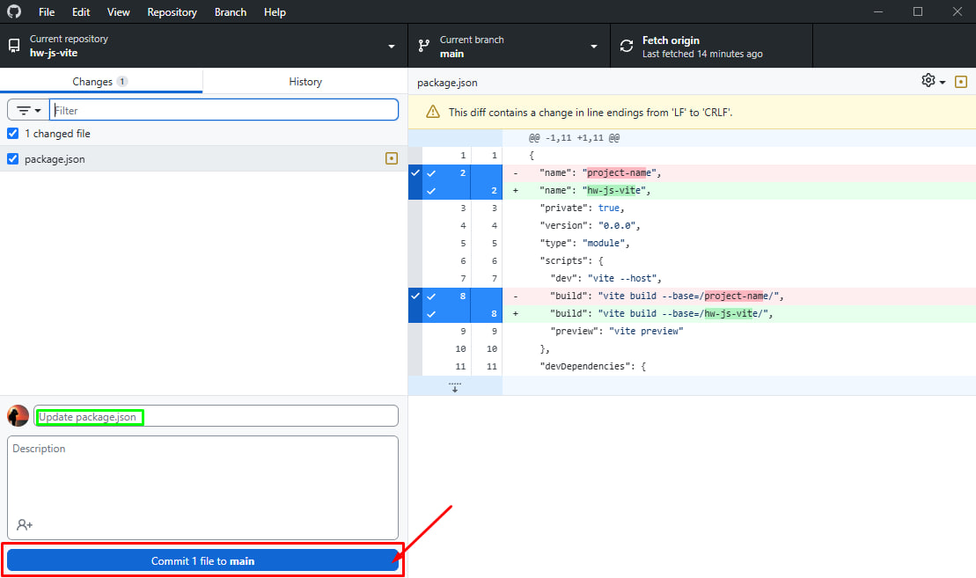

**19.Пушимо зміни на Github**

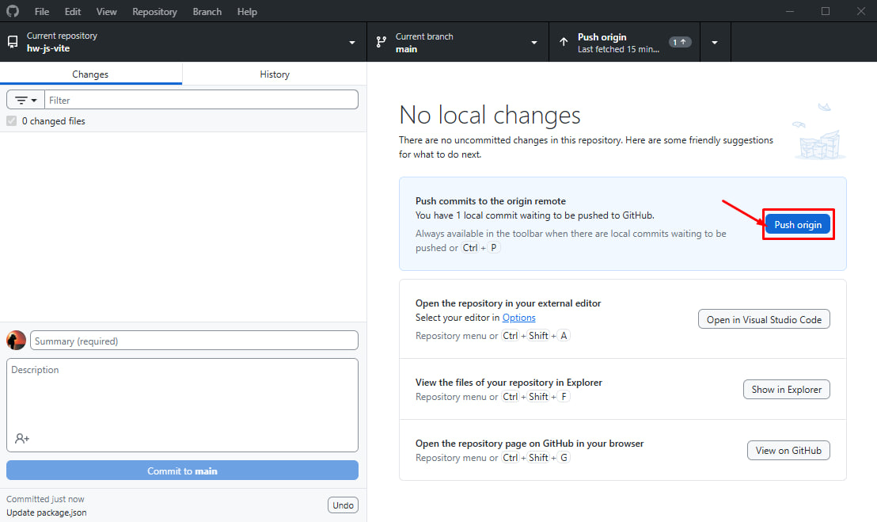

**20-1.Створюємо ЖИВЕ посилання**

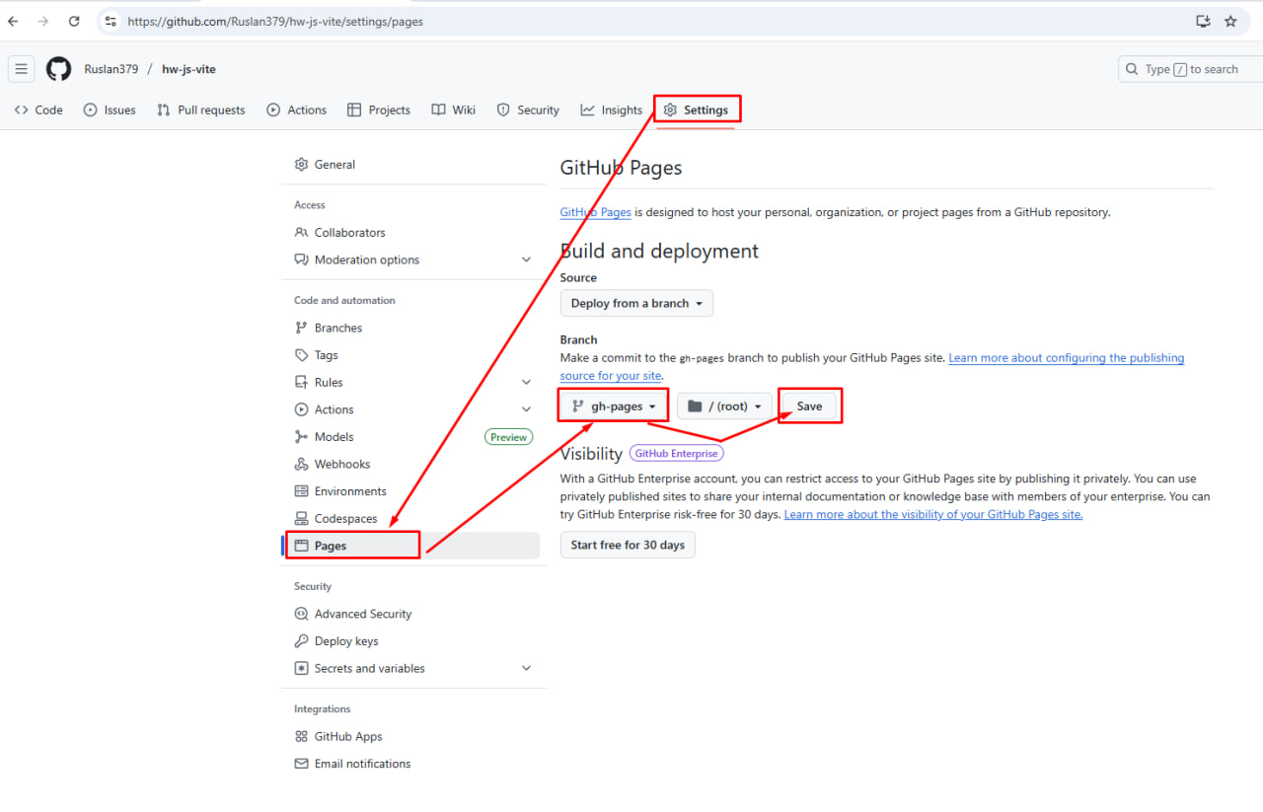

**20-2.Створюємо ЖИВЕ посилання**

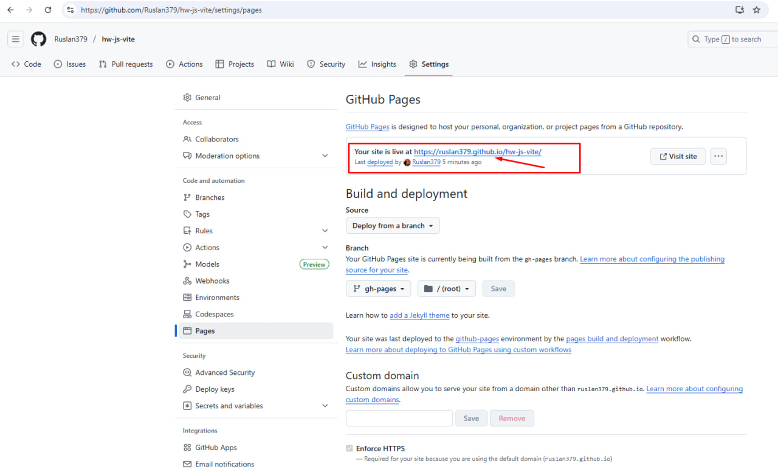

**21.Додаємо ЖИВЕ посилання**

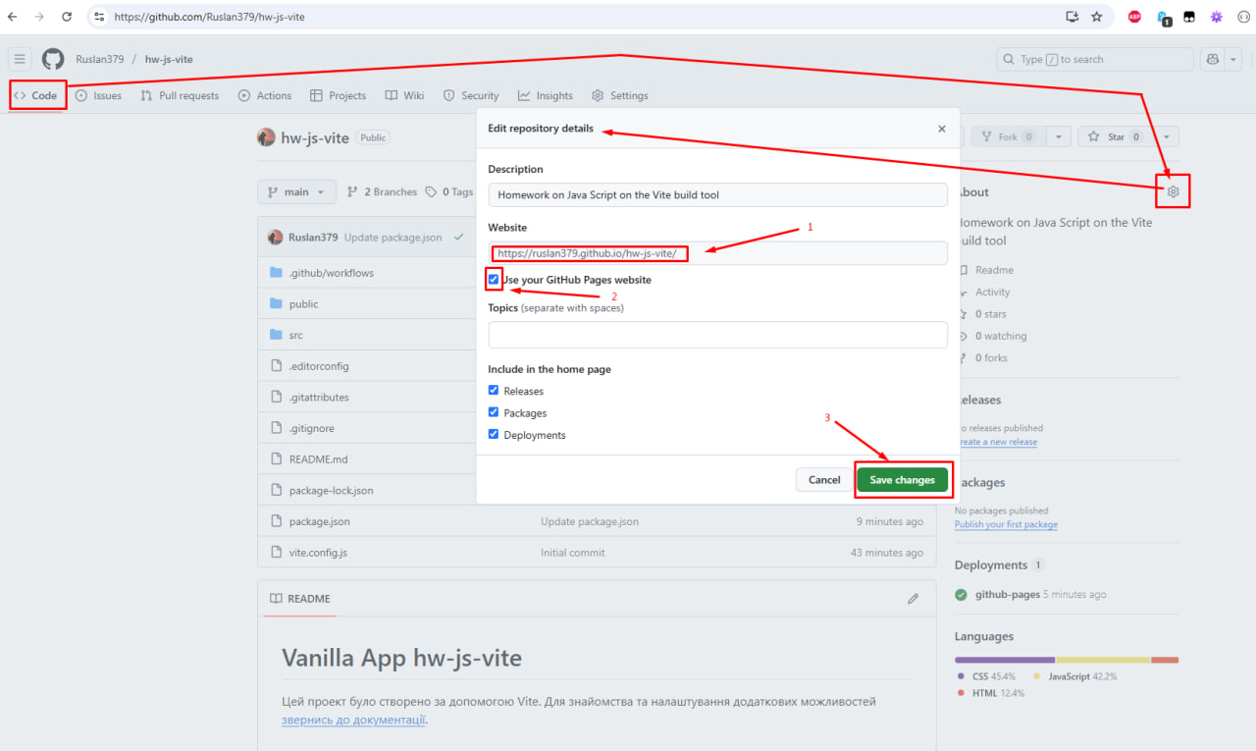

**22.Відкриваємо проєкт в браузері за ЖИВИМ посиланням**

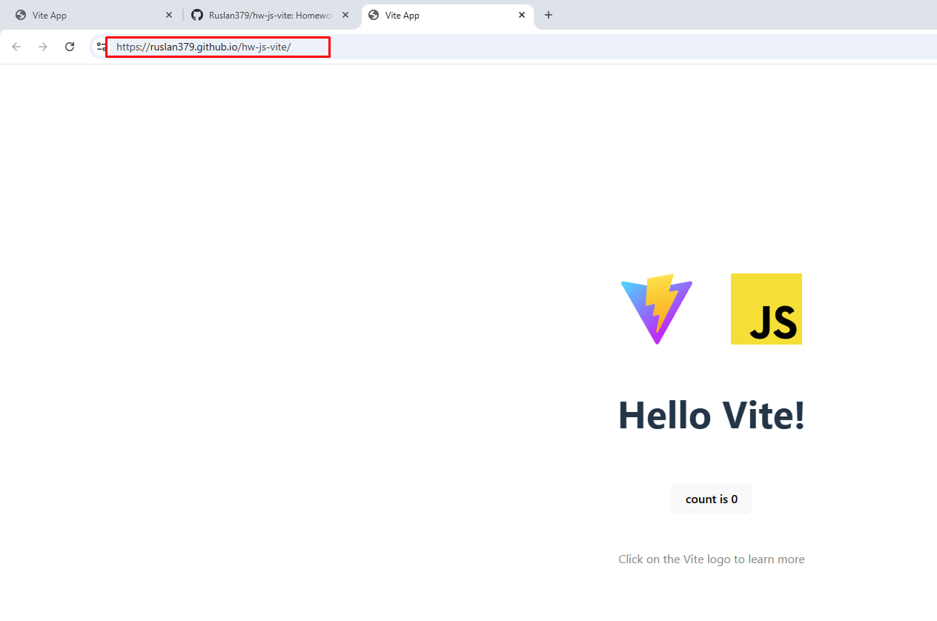

**23-доп.Додати залежність npm i --save-dev @types/glob**

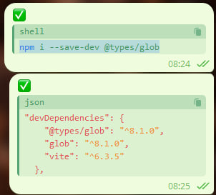

**24-доп.Змінити налаштування vite.config.js**

